KẾ HOẠCH BÀI DẠY
MÔN: TIẾNG VIỆT - LỚP 3
BÀI 2: ĐƠN XIN VÀO ĐỘI (Tiết 1)
I. YÊU CẦU CẦN ĐẠT:
1. Năng lực đặc thù.
*Đọc:
-Tìm được từ ngữ gọi tên của các sự vật; nêu được phỏng đoán của bản thân về nội dung bài đọc qua tên bài.
-Đọc trôi chảy bài đọc, ngắt nghỉ đúng dấu câu, đúng logic ngữ nghĩa; bước đầu thể hiện đúng giọng đọc văn bản thông tin; trả lời được các câu hỏi tìm hiểu bài. Hiểu được nội dung bài đọc: Bạn Tuấn Huy tự viết đơn để xin vào Đội Thiếu niên tiền phong Hồ Chí Minh.
2. Năng lực chung.
- Năng lực tự chủ, tự học
- Năng lực giải quyết vấn đề và sáng tạo
- Năng lực giao tiếp và hợp tác
3. Phẩm chất.
- Phẩm chất yêu nước
- Phẩm chất nhân ái
- Phẩm chất chăm chỉ
- Phẩm chất trách nhiệm
II. ĐỒ DÙNG DẠY HỌC
- GV:
+Tranh ảnh, vật thật của một số vật gắn với Đội thiếu niên Tiền phong Hồ Chí Minh (huy hiệu Đội, khăn quàng đỏ, cờ Đội, bài hát Cùng Nhau Ta Đi Lên).
- HS: SGK và VBT

III. HOẠT ĐỘNG DẠY HỌC
Hoạt động của giáo viên | Hoạt động của học sinh
A. Hoạt động khởi động: (5 phút)
a. Mục tiêu: Tạo cảm xúc vui tươi, kết nối với chủ đề bài học.
b. Phương pháp, hình thức tổ chức: nhóm đôi
-GV yêu cầu Học sinh hoạt động trong nhóm đôi hoặc nhóm nhỏ, tìm từ ngữ gọi tên của các sự vật có trong tranh. Học sinh có thể chia sẻ về tên của từng sự vật, hình dáng, kích thước, màu sắc,… của một trong các sự vật đã gọi tên.  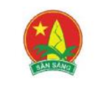      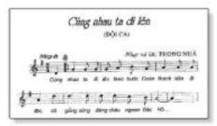  -GV yêu cầu Học sinh đọc tên bài và phỏng đoán nội dung bài đọc.  -Giáo viên giới thiệu bài mới, ghi tên bài đọc mới Đơn xin vào Đội. | -HS thảo luận nhóm đôi  - Huy hiệu Đội  - Khăn quàng  - Lá cờ Đội  - Đội ca  - Học sinh đọc tên bài và phỏng đoán nội dung bài đọc.  -HS quan sát và lắng nghe
B. Hoạt động Khám phá và luyện tập: (25 phút)
* Hoạt động Đọc
1. Hoạt động 1: Luyện đọc thành tiếng (10 phút)
a. Mục tiêu: Đọc trôi chảy bài đọc, ngắt nghỉ đúng dấu câu, đúng logic ngữ nghĩa, hiểu nghĩa từ trong bài.
b. Phương pháp, hình thức tổ chức: cá nhân, nhóm đôi
a. Đọc mẫu  -GV đọc mẫu (Gợi ý: giọng đọc toàn bài rõ ràng, chậm rãi; nội dung về lời hứa của bạn Tuấn Huy đọc giọng vui tươi, dứt khoát).  b. Luyện đọc từ, giải nghĩa từ  - Yêu cầu nhóm đôi đọc nối tiếp từng câu - kết hợp nghe GV hướng dẫn: cách đọc một số từ ngữ khó: rèn luyện, trò giỏi,…  c. Luyện đọc đoạn  - Chia đoạn: 3 đoạn  +Đoạn 1: Từ đầu ... đến Ban Chỉ huy Liên Đội  +Đoạn 2: Em tên là ... đến gương mẫu.  +Đoạn 3: Người viết đơn ... hết.  - Luyện đọc câu dài:  -GV hướng dẫn: cách ngắt nghỉ một số câu dài: Sau khi được học Điều lệ/ và lịch sử Đội Thiếu niên Tiền phong Hồ Chí Minh,/ em nhận thấy/ Đội là tổ chức tốt nhất/ giúp chúng em học tập,/ rèn luyện,/ trở thành người có ích cho đất nước.//; Phấn đấu trở thành trò giỏi,/ con ngoan,/ đội viên gương mẫu .//;…  - Luyện đọc từng đoạn:  -GV yêu cầu HS đọc nối tiếp câu – kết hợp giải thích nghĩa của một số từ ngữ khó  ví dụ:  +điều lệ (văn bản quy định về tổ chức, hoạt động của một đoàn thể)  +phấn đấu (gắng sức làm việc để đạt được mục đích)  d. Luyện đọc cả bài:  - Yêu cầu HS đọc luân phiên cả bài... | -HS lắng nghe  -HS đọc nối tiếp câu – luyện đọc từ khó  -HS lắng nghe  -HS quan sát và lắng nghe  -HS đọc nối tiếp câu – giải nghĩa từ  -HS đọc nhóm đôi cả bài
2. Hoạt động 2: Luyện đọc hiểu (8 phút)
a. Mục tiêu: Hiểu nội dung bài đọc: Bạn Tuấn Huy tự viết đơn để xin vào Đội Thiếu niên tiền phong Hồ Chí Minh.
b. Phương pháp, hình thức tổ chức: cá nhân, nhóm đôi
*Tìm hiểu bài  -GV yêu cầu học sinh đọc thầm lại bài đọc và thảo luận theo nhóm đôi hoặc nhóm nhỏ để trả lời câu hỏi 1 - 4 trong sách học sinh, kết hợp giải nghĩa của một số từ ngữ khó (nếu có).  +Câu 1: Đơn này là của ai gửi cho ai?  +Câu 2: Vì sao bạn Huy làm đơn xin vào Đội?  +Câu 3: Nêu nhận xét về cách trình bày đơn:  a. Phần đầu đơn (từ đầu đến Ban chỉ huy Liên đội) viết những gì?  b. Ba dòng cuối đơn viết những gì?  +Câu 4: Bạn Ngô Tuấn Huy đã hứa những gì nếu được vào Đội?  -GV yêu cầu học sinh rút ra nội dung bài trên cơ sở trả lời các câu hỏi đọc hiểu.  -GV yêu cầu học sinh thảo luận theo nhóm nhỏ để trả lời câu hỏi 5 trong sách học sinh (giáo viên khuyến khích học sinh đa dạng hóa nội dung nói về những việc các em cần làm để phấn đấu trở thành đội viên), có thể kết hợp sử dụng ảnh chụp các hoạt động của học sinh.  +Câu 5: Để trở thành đội viên, các em cần phải làm gì? | -HS thảo luận nhóm đôi để trả lời các câu hỏi ở SGK  +Câu 1: Đơn này của bạn học sinh Ngô Tuấn Huy gửi cho Tổng phụ trách Đội Trường Tiểu học Hợp Giang và Ban Chỉ huy Liên đội  +Câu 2: Sau khi được học Điều lệ và lịch sử Đội Thiếu niên Tiền phong Hồ Chí Minh, bạn Huy nhận thấy Đội là tổ chức tốt nhất giúp bạn học tập, rèn luyện, trở thành người có ích cho đất nước.  +Câu 3:  a) Phần đầu đơn ghi rõ:  - Tên Đội Thiếu niên Tiền phong Hồ Chí Minh ở giữa cao nhất.  - Địa điểm và ngày tháng năm viết đơn ở góc phải.  - Tên đơn ở chính giữa.  - Địa chỉ gửi đơn đến.  b) Ba dòng cuối đơn ghi rõ:  Người làm đơn - Chữ kí - Tên của người làm đơn  +Câu 4: Bạn Ngô Tuấn Huy làm đơn xin được vào Đội và xin hứa:  - Làm tốt 5 điều Bác Hồ dạy.  - Thực hiện tốt điều lệ Đội.  - Phấn đấu trở thành trò giỏi, con ngoan, đội viên gương mẫu.  -HS rút ra nội dung bài: Bạn Tuấn Huy tự viết đơn để xin vào Đội Thiếu niên tiền phong Hồ Chí Minh.  +Câu 5: Để trở thành đội viên, em cần phải thực hiện 5 điều Bác Hồ dạy để trở thành con ngoan trò giỏi, Cháu ngoan Bác Hồ, em có thành tích học tập tốt và tích cực tham gia phong trào, hoạt động của nhà trường.
3. Hoạt động 3: Luyện đọc củng cố (7 phút)
a. Mục tiêu: Củng cố cách đọc đúng
b. Phương pháp, hình thức tổ chức: nhóm đôi
-GV yêu cầu học sinh xác định được giọng đọc và một số từ ngữ, câu văn cần nhấn giọng trên cơ sở hiểu nội dung bài.  -Giáo viên hướng dẫn đọc đoạn nói về lời hứa của bạn Tuấn Huy.  -GV yêu cầu học sinh luyện đọc lại đoạn nói về lời hứa của bạn Tuấn Huy trong nhóm, trước lớp.  -Giáo viên nhận xét | -HS xác định được giọng đọc  -HS lắng nghe  -Học sinh luyện đọc lại đoạn nói về lời hứa của bạn Tuấn Huy trong nhóm, trước lớp.  (Học sinh khá giỏi đọc toàn bài.)  -HS nhận xét và lắng nghe
* Hoạt động nối tiếp: (5 phút)
a. Mục tiêu: HS ôn lại những kiến thức, kĩ năng đã học, chuẩn bị bài cho tiết sau.
b. Phương pháp, hình thức tổ chức
-GV cho HS đọc lại cả bài  -GV hỏi lại nội dung bài  -GV nhận xét  -GV dặn dò | -HS đọc  -HS nêu nội dung  -HS lắng nghe và thực hiện

IV. ĐIỀU CHỈNH SAU TIẾT DẠY:
................................................................................................................................
................................................................................................................................

KẾ HOẠCH BÀI DẠY
MÔN: TIẾNG VIỆT - LỚP 3
BÀI 2: ĐƠN XIN VÀO ĐỘI (Tiết 2)
I. YÊU CẦU CẦN ĐẠT:
1. Năng lực đặc thù.
*Đọc:
-Tìm được đường giúp bạn nhỏ đưa thư và nói câu có từ ngữ chỉ phẩm chất
*Nói được về những việc em cần làm để phấn đấu trở thành đội viên.
2. Năng lực chung.
- Năng lực tự chủ, tự học
- Năng lực giải quyết vấn đề và sáng tạo
- Năng lực giao tiếp và hợp tác
3. Phẩm chất.
- Phẩm chất yêu nước
- Phẩm chất nhân ái
- Phẩm chất chăm chỉ
- Phẩm chất trách nhiệm
II. ĐỒ DÙNG DẠY HỌC
- GV:
+Tranh ảnh, vật thật của một số vật gắn với Đội thiếu niên Tiền phong Hồ Chí Minh (huy hiệu Đội, khăn quàng đỏ, cờ Đội, bài hát Cùng Nhau Ta Đi Lên).
+Hình ảnh sơ đồ đường đi để tổ chức hoạt động tìm đường giúp bạn nhỏ.
+Video clip, hình ảnh về một số hoạt động, bài hát về Đội Thiếu niên Tiền phong Hồ Chí Minh ở trường (nếu có).
- HS: SGK và VBT

III. HOẠT ĐỘNG DẠY HỌC

Hoạt động của giáo viên | Hoạt động của học sinh
A. Hoạt động khởi động: (5 phút)
a. Mục tiêu: Tạo cảm xúc vui tươi, kết nối với chủ đề bài học.
b. Phương pháp, hình thức tổ chức: cả lớp
-GV cho HS chơi trò chơi có kiến thức liên quan đến bài trước và bài học hôm nay  -GV nhận xét | -HS tham gia chơi
B. Hoạt động Khám phá và luyện tập: (25 phút)
1.Hoạt động 1: Tìm đường giúp bạn nhỏ đưa thư và nói câu có từ ngữ chỉ phẩm chất (13 phút)
a. Mục tiêu: Tìm được từ chỉ phẩm chất và đặt với những từ đó
b. Phương pháp, hình thức tổ chức: nhóm đôi
*GV yêu cầu học sinh xác định yêu cầu của bài tập 2  - GV yêu cầu học sinh giúp bạn nhỏ đưa thư đến cho các cô chú cán bộ bằng cách tìm đường đi liền mạch, biết trên đường đi có các bức thư ghi từ ngữ chỉ phẩm chất của người liên lạc.  - GV yêu cầu học sinh thực hiện vào vở bài tập (đáp án: đường đi đúng sẽ gặp các từ ngữ mưu trí, dũng cảm, gan dạ, thông minh, nhanh nhẹn)  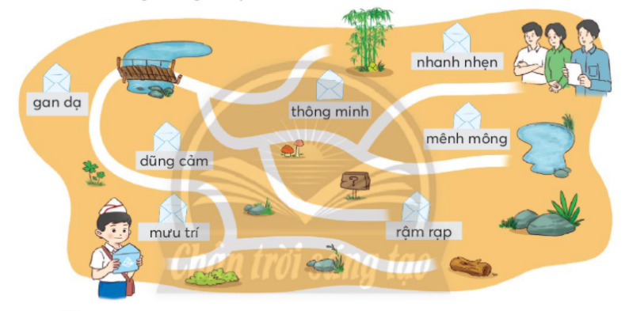  -Giáo viên nhận xét  *Gv yêu cầu học sinh xác định yêu cầu của bài tập 3  - GV yêu cầu học sinh đọc lại các từ ngữ chỉ phẩm chất vừa tìm ở bài tập 2 và đặt câu trong nhóm đôi.  -Giáo viên nhận xét | -HS xác định yêu cầu BT 2  -HS lắng nghe  -Học sinh thực hiện vào vở bài tập  +đáp án: đường đi đúng sẽ gặp các từ ngữ: mưu trí, dũng cảm, gan dạ, thông minh, nhanh nhẹn  -1-2 học sinh chữa bài bằng cách nối/ tô màu đường đi trên bảng tương tác hoặc trình chiếu bài làm trước lớp.  -Học sinh đọc các từ ngữ xuất hiện trên đường đi và giải thích từ ngữ (nếu cần)  -HS nhận xét và lắng nghe  -HS xác định yêu cầu BT 3  -HS đọc: mưu trí, dũng cảm, gan dạ, thông minh, nhanh nhẹn  -HS đặt câu:  +Thiếu niên cần rèn luyện tinh thần dũng cảm.  +Gan dạ là một phẩm chất tốt mà người đội viên cần có.  -1-2 học sinh nói trước lớp  -HS lắng nghe và nhận xét
2. Hoạt động 2: Nói và nghe (12 phút)
a. Mục tiêu: HS nói được những việc em cần làm để phấn đấu trở thành đội viên.
b. Phương pháp, hình thức tổ chức: nhóm đôi
-GV yêu cầu học sinh xác định yêu cầu bài tập  Nói về những việc em cần làm để phấn đấu trở thành đội viên dựa vào gợi ý:  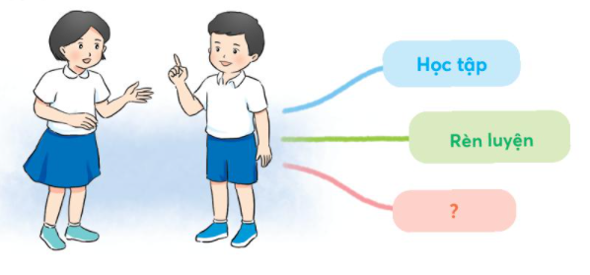  -GV yêu cầu học sinh quan sát và phân tích sơ đồ tư duy  +Em nghĩ xem em cần làm những gì để phấn đấu trở thành đội viên.  Gợi ý:  - Em cần có tinh thần học tập như thế nào?  - Em tham gia các hoạt động rèn luyện ra sao?  - Em cần rèn luyện những phẩm chất gì?  -Giáo viên nhận xét nội dung thực hành | -Học sinh xác định yêu cầu bài tập: Nói về những việc em cần làm để phấn đấu trở thành đội viên dựa vào gợi ý:  -Học sinh quan sát và phân tích sơ đồ tư duy  +Để phấn đấu trở thành đội viên, em cần học tập chăm chỉ để có thành tích học tập tốt, em sẽ tích cực tham gia phong trào, hoạt động của nhà trường. Không chỉ vậy, em cần thực hiện 5 điều Bác Hồ dạy để trở thành con ngoan trò giỏi, Cháu ngoan Bác Hồ, rèn luyện cho mình sự dũng cảm, mưu trí và sự nhanh nhẹn.  -Một nhóm làm mẫu theo kĩ thuật Bể cá để các nhóm nhận xét, rút kinh nghiệm  -Học sinh nói trong nhóm đôi hoặc nhóm nhỏ, học sinh có thể ghi chép nhanh nội dung bằng sơ đồ tư duy đơn giản.  - 1-2 nhóm học sinh chia sẻ kết quả trước lớp  -Học sinh nghe bạn và nhận xét
* Hoạt động nối tiếp: (5 phút)
a. Mục tiêu: HS ôn lại những kiến thức, kĩ năng đã học, chuẩn bị bài cho tiết sau.
b. Phương pháp, hình thức tổ chức: cả lớp
-GV yêu cầu 1 vài HS nêu lại phẩm chất của Đội viên, đọc lại 5 điều Bác Hồ dạy  -GV nhận xét  -GV dặn dò | -1 vài HS nêu  -HS lắng nghe và thực hiện
IV. ĐIỀU CHỈNH SAU TIẾT DẠY:
................................................................................................................................
................................................................................................................................
................................................................................................................................

KẾ HOẠCH BÀI DẠY
MÔN: TIẾNG VIỆT - LỚP 3
BÀI 2: ĐƠN XIN VÀO ĐỘI (Tiết 3)
I. YÊU CẦU CẦN ĐẠT:
1. Năng lực đặc thù.
*Biết cách hoàn thành đơn xin vào Đội theo mẫu.
*Nói được một số phong trào của Đội Thiếu niên Tiền phong Hồ Chí Minh.
2. Năng lực chung.
- Năng lực tự chủ, tự học
- Năng lực giải quyết vấn đề và sáng tạo
- Năng lực giao tiếp và hợp tác
3. Phẩm chất.
- Phẩm chất yêu nước
- Phẩm chất nhân ái
- Phẩm chất chăm chỉ
- Phẩm chất trách nhiệm
II. ĐỒ DÙNG DẠY HỌC
- GV:
+Một số mẫu đơn xin vào Đội
+Video clip, hình ảnh về một số hoạt động, bài hát về Đội Thiếu niên Tiền phong Hồ Chí Minh ở trường (nếu có).
- HS: SGK và VBT

III. HOẠT ĐỘNG DẠY HỌC
Hoạt động của giáo viên | Hoạt động của học sinh
A. Hoạt động khởi động: (5 phút)
a. Mục tiêu: Tạo cảm xúc vui tươi, kết nối với chủ đề bài học.
b. Phương pháp, hình thức tổ chức: cả lớp
-GV cho HS chơi trò chơi với những kiến thức về Đội  -GV nhận xét | -HS tham gia chơi
B. Hoạt động Khám phá và luyện tập: (23 phút)
* Hoạt động Viết sáng tạo (23 phút)
1. Chia sẻ với bạn lí do, lời hứa của bản thân khi được vào Đội (11 phút)  a. Mục tiêu: HS chia sẻ với bạn lí do, lời hứa của bản thân  b. Phương pháp, hình thức tổ chức: nhóm đôi  -GV yêu cầu học sinh xác định yêu cầu của bài tập 1  -GV yêu cầu học sinh đọc gợi ý và tham khảo các đơn xin vào Đội (nếu có)  -GV yêu cầu học sinh trao đổi trong nhóm đôi hoặc nhóm nhỏ dựa vào một số câu hỏi gợi ý:  +Vì sao em muốn vào Đội?  +Khi được vào Đội, em hứa sẽ học tập, rèn luyện, phấn đấu như thế nào?  -GV yêu cầu một vài học sinh trao đổi trước lớp.  -Giáo viên nhận xét về nội dung trao đổi | -Học sinh xác định yêu cầu của bài tập 1  -Học sinh đọc gợi ý  -HS trao đổi nhóm đôi  + Em muốn được vào Đội vì nhận thấy Đội là tổ chức tốt nhất giúp em học tập, rèn luyện, trở thành người con ngoan, trò giỏi, người có ích cho đất nước.  + Khi được vào đội, em xin hứa:  - Làm tốt 5 điều Bác Hồ dạy.  - Thực hiện tốt điều lệ Đội.  - Phấn đấu trở thành trò giỏi, con ngoan, đội viên gương mẫu.  -Một vài học sinh trao đổi trước lớp.  -Học sinh nghe bạn và nhận xét về nội dung trao đổi
2. Hoàn thành Đơn xin vào Đội (theo mẫu) (12 phút)  -GV yêu cầu học sinh xác định yêu cầu của bài tập 2, đọc nội dung trên tờ giấy in sẵn.  -GV yêu cầu học sinh xác định những thông tin cần điền.  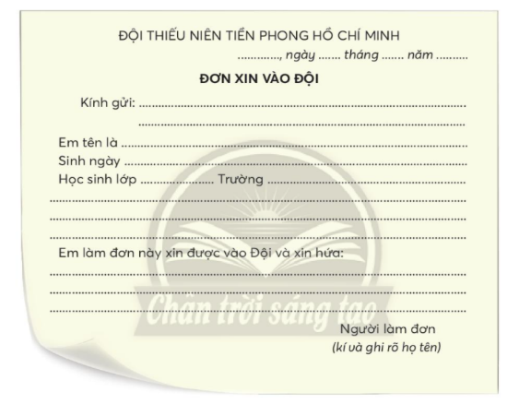  -GV yêu cầu học sinh điền thông tin vào đơn in sẵn trên cơ sở kết quả bài tập 1 và vở bài tập  -GV yêu cầu một vài bài học sinh đọc bài trước lớp  -Giáo viên nhận xét | -Học sinh xác định yêu cầu của bài tập 2, đọc nội dung trên tờ giấy in sẵn.  -Học sinh xác định những thông tin cần điền.  -Học sinh điền thông tin vào đơn in sẵn trên cơ sở kết quả bài tập 1 và vở bài tập  -Một vài bài học sinh đọc bài trước lớp  -Học sinh trưng bày đơn theo kĩ thuật Phòng tranh để chia sẻ bài làm trong lớp  -Học sinh nghe bạn và nhận xét
C. Hoạt động Vận dụng: (5 phút)
a. Mục tiêu: HS nói được các phong trào của Đội
b. Phương pháp, hình thức tổ chức: nhóm đôi
-GV yêu cầu học sinh xác định yêu cầu của hoạt động: Nói về 1-2 phong trào của Đội Thiếu niên Tiền phong Hồ Chí Minh.  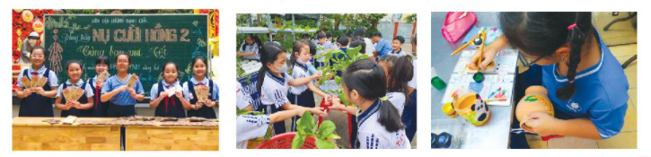  - GV yêu cầu học sinh trao đổi trong nhóm đôi hoặc nhóm nhỏ để nói về phong trào của Đội dựa vào một vài câu hỏi gợi ý của giáo viên:  +Tên phong trào  +Các hoạt động gắn với phong trào  +Mục đích, ý nghĩa của phong trào  +Cảm nghĩ của em khi được tham gia phong trào đó  -Giáo viên nhận xét về hoạt động và tổng kết bài học | -Học sinh xác định yêu cầu của hoạt động: Nói về 1-2 phong trào của Đội Thiếu niên Tiền phong Hồ Chí Minh.  -Học sinh trao đổi trong nhóm đôi  +Phong trào của Đội Thiếu niên Tiền Phong Hồ Chí Minh mà em biết đó là: Phong trào Nghìn việc tốt, Phong trào kế hoạch nhỏ, Phong trào Trần Quốc Toản.  -Một vài học sinh trình bày trước lớp (có thể kết hợp với hình ảnh, video clip một số hoạt động do Đội tổ chức ở trường).  -Học sinh nghe bạn và nhận xét về hoạt động và tổng kết bài học
* Hoạt động nối tiếp: (2 phút)
a. Mục tiêu: HS ôn lại những kiến thức, kĩ năng đã học, chuẩn bị bài cho tiết sau.
b. Phương pháp, hình thức tổ chức: cả lớp
- Đánh giá bài viết: GV nhận xét một số bài viết.  - GV nhận xét  - GV dặn dò | -HS lắng nhe
IV. ĐIỀU CHỈNH SAU TIẾT DẠY:
................................................................................................................................
................................................................................................................................
................................................................................................................................

